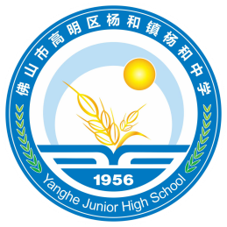
佛山市高明区杨和镇杨和中学2025年临聘教师报名表
姓 名 |  | 性 别 |  |  |  |  | 出生年月 |  |  | 相片
民 族 |  | 籍 贯 |  |  |  |  | 出生地 |  |  | 相片
入党时间 |  | 参加工作时间 |  |  |  |  | 健康状况 |  |  | 相片
专业技术职称 |  |  |  |  | 熟悉技术有何专长 |  |  |  |  | 相片
学历  学位 | 全日制教育 |  |  |  |  |  | 毕业院校系及专业
学历  学位 | 在职教育 |  |  |  |  |  | 毕业院校系及专业
现工作单位及职务 |  |  |  |  |  |  | 身份证号码
现家庭详细住址
户籍地址
本人手机 |  |  |  |  | 紧急联系人手机
学习、工作经历
（何年何月至何年何月在何地、何单位工作或学习、任何职，从高中开始，按时间先后顺序填写）
有何
特长
突出
业绩
家庭成员及主要社会关系 | 姓 名 |  |  | 与本人关系 |  | 工作单位及职务 |  |  | 户籍所在地
备注
说明：此表须如实填写，经审核发现与事实不符的，责任自负。

